**Pertemuan 7 : IMPLEM ENTASI CRUD DALAM PHP (BAGIAN 1)**

**Tugas 7**

|  |  |
| --- | --- |
| **Nama / Nim** | **:**Rayhan Bagas |
| **Kelas** | **:**D |
| **Pengajar** | **:**2218092 Raden Adityo Priyo Harjuno |

* 1. **Tujuan**

1. Praktikan dapat memahami struktur dasar IMPLEM ENTASI CRUD DALAM PHP (BAGIAN 1)
2. Praktikan dapat memahami tag tag dasar IMPLEM ENTASI CRUD DALAM PHP (BAGIAN 1)
3. Praktikan dapat membuat halaman web menggunakan IMPLEM ENTASI CRUD DALAM PHP (BAGIAN 1)
   1. **Alat dan Bahan**
4. Laptop/pc
5. Modul Praktikum Web 2024
6. TextEditor (Visual Studio Code / Sublime Text)
   1. **Langkah-langkah**
7. Ubah Html ke PHP
8. CRUD Pada halaman menu

Hasil Tampilan :

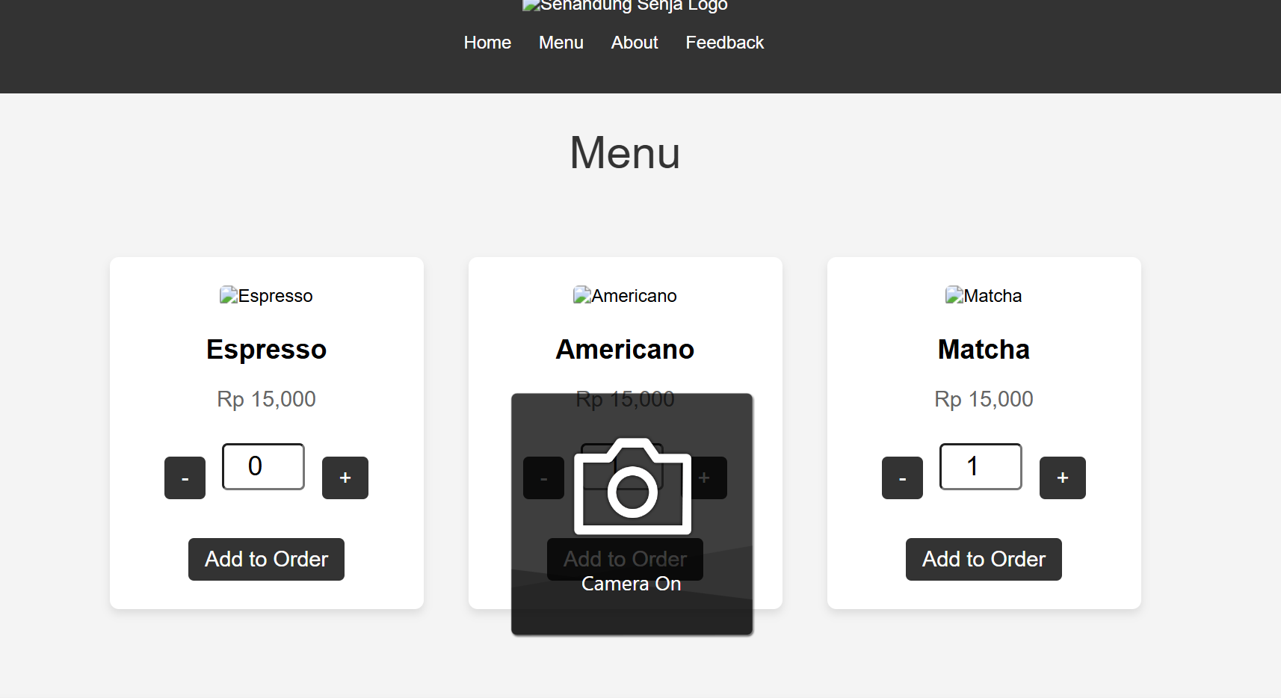

Sintaks

|  |
| --- |
| <!DOCTYPE html>  <html lang="en">  <head>      <meta charset="UTF-8">      <meta name="viewport" content="width=device-width, initial-scale=1.0">      <title>Senandung Senja Menu</title>      <style>          /* Global Styles */          body {              font-family: Arial, sans-serif;              margin: 0;              padding: 0;              background-color: #f4f4f4;          }          header {              background-color: #333;              color: white;              padding: 20px 0;              text-align: center;          }          header .logo img {              height: 40px;          }          header nav ul {              list-style: none;              padding: 0;          }          header nav ul li {              display: inline;              margin-right: 20px;          }          header nav ul li a {              color: white;              text-decoration: none;          }          section.section-title {              font-size: 2.5em;              text-align: center;              margin: 30px 0;              color: #333;          }          .container {              display: flex;              flex-wrap: wrap;              justify-content: center;              padding: 20px;          }          .card {              background-color: #fff;              margin: 20px;              padding: 25px;              width: 230px;              border-radius: 8px;              box-shadow: 0 4px 8px rgba(0, 0, 0, 0.1);              text-align: center;              transition: transform 0.3s;          }          .card:hover {              transform: translateY(-10px);          }          .card img {              width: 100%;              height: 150px;              object-fit: cover;              border-radius: 5px;              margin-bottom: 15px;          }          .card h3 {              font-size: 1.5em;              margin: 10px 0;          }          .card p {              font-size: 1.2em;              color: #666;              margin-bottom: 20px;          }          .card form {              margin-top: 10px;          }          .quantity-controls {              display: flex;              justify-content: center;              align-items: center;              margin: 15px 0;          }          .quantity-controls button {              background-color: #333;              color: white;              border: none;              padding: 5px 15px;              cursor: pointer;              font-size: 1.5em;              border-radius: 5px;              margin: 0 5px;          }          .quantity-controls input {              width: 60px;              padding: 5px;              text-align: center;              font-size: 1.5em;              border-radius: 5px;              margin: 0 10px;          }          .card button {              background-color: #333;              color: white;              border: none;              padding: 8px 15px;              margin-top: 20px;              cursor: pointer;              border-radius: 5px;              font-size: 1.2em;          }          .card button:hover {              background-color: #555;          }          .order-summary {              margin-top: 40px;              padding: 25px;              background-color: #fff;              border-radius: 8px;              box-shadow: 0 4px 8px rgba(0, 0, 0, 0.1);          }          .order-summary h2 {              font-size: 1.8em;              margin-bottom: 20px;          }          .order-summary p {              font-size: 1.2em;              color: #333;              margin-bottom: 10px;          }          footer {              background-color: #333;              color: white;              padding: 20px;              text-align: center;              margin-top: 40px;          }          footer p {              margin: 0;          }      </style>  </head>  <body>      <header>          <div class="logo">              <img src="logo.png" alt="Senandung Senja Logo">          </div>          <nav>              <ul>                  <li><a href="#">Home</a></li>                  <li><a href="#">Menu</a></li>                  <li><a href="#">About</a></li>                  <li><a href="#">Feedback</a></li>              </ul>          </nav>      </header>      <section class="section-title">Menu</section>      <div class="container">          <!-- Espresso Items -->          <div class="card">              <img src="espresso.jpg" alt="Espresso">              <h3>Espresso</h3>              <p>Rp 15,000</p>              <form action="menu.php" method="POST">                  <input type="hidden" name="menu_item" value="Espresso">                  <input type="hidden" name="price" value="15000">                  <div class="quantity-controls">                      <button type="button" class="decrease" onclick="updateQuantity(this, -1)">-</button>                      <input type="number" name="quantity" value="1" min="1" max="10" required>                      <button type="button" class="increase" onclick="updateQuantity(this, 1)">+</button>                  </div>                  <button type="submit" name="submit_order">Add to Order</button>              </form>          </div>          <div class="card">              <img src="americano.jpg" alt="Americano">              <h3>Americano</h3>              <p>Rp 15,000</p>              <form action="menu.php" method="POST">                  <input type="hidden" name="menu_item" value="Americano">                  <input type="hidden" name="price" value="15000">                  <div class="quantity-controls">                      <button type="button" class="decrease" onclick="updateQuantity(this, -1)">-</button>                      <input type="number" name="quantity" value="1" min="1" max="10" required>                      <button type="button" class="increase" onclick="updateQuantity(this, 1)">+</button>                  </div>                  <button type="submit" name="submit_order">Add to Order</button>              </form>          </div>          <div class="card">              <img src="matcha.jpg" alt="Matcha">              <h3>Matcha</h3>              <p>Rp 15,000</p>              <form action="menu.php" method="POST">                  <input type="hidden" name="menu_item" value="Matcha">                  <input type="hidden" name="price" value="15000">                  <div class="quantity-controls">                      <button type="button" class="decrease" onclick="updateQuantity(this, -1)">-</button>                      <input type="number" name="quantity" value="1" min="1" max="10" required>                      <button type="button" class="increase" onclick="updateQuantity(this, 1)">+</button>                  </div>                  <button type="submit" name="submit_order">Add to Order</button>              </form>          </div>      </div>      <!-- Order Summary -->      <section class="order-summary">          <h2>Order Summary</h2>          <div id="order-summary-list">              <!-- Order summary details will be displayed here -->          </div>          <button class="order-button" onclick="submitOrder()">Submit Order</button>      </section>      <footer>          <p>&copy; 2024 Senandung Senja | All Rights Reserved</p>      </footer>      <script>          let orderItems = [];          // Update quantity when + or - is clicked          function updateQuantity(button, change) {              const input = button.parentElement.querySelector('input[name="quantity"]');              let currentQuantity = parseInt(input.value);              currentQuantity += change;              if (currentQuantity >= 1 && currentQuantity <= 10) {                  input.value = currentQuantity;              }          }          // Handle order submission          document.querySelectorAll('form').forEach(function(form) {              form.addEventListener('submit', function(e) {                  e.preventDefault();                  const menuItem = form.querySelector('input[name="menu_item"]').value;                  const price = parseInt(form.querySelector('input[name="price"]').value);                  const quantity = parseInt(form.querySelector('input[name="quantity"]').value);                  // Calculate total price for this item                  const total = price * quantity;                  // Add item to order                  orderItems.push({ menuItem, price, quantity, total });                  // Update order summary                  updateOrderSummary();              });          });          // Update order summary          function updateOrderSummary() {              const orderSummaryList = document.getElementById('order-summary-list');              orderSummaryList.innerHTML = '';              let totalOrderPrice = 0;              orderItems.forEach(function(item) {                  const itemDiv = document.createElement('div');                  itemDiv.textContent = `${item.menuItem} - ${item.quantity} x Rp ${item.price.toLocaleString()} = Rp ${item.total.toLocaleString()}`;                  orderSummaryList.appendChild(itemDiv);                  totalOrderPrice += item.total;              });              const totalDiv = document.createElement('div');              totalDiv.textContent = `Total Order: Rp ${totalOrderPrice.toLocaleString()}`;              orderSummaryList.appendChild(totalDiv);          }          // Submit the order          function submitOrder() {              alert("Your order has been submitted!");              // Optionally, you can add a process to send this data to the server          }      </script>  </body>  </html> |

Analisa :

Kode HTML ini menampilkan menu dari kedai kopi dengan berbagai pilihan minuman seperti Espresso, Americano, dan Matcha, lengkap dengan gambar, harga, dan form untuk memilih jumlah pesanan. Setiap pilihan menu memiliki form yang memungkinkan pengguna untuk menambahkannya ke pesanan mereka dengan tombol plus dan minus untuk mengatur jumlah. Selain itu, ada bagian ringkasan pesanan yang memperlihatkan total harga sebelum pengguna mengirimkan pesanan mereka...

1. CRUD pada login

Hasil Tampilan :

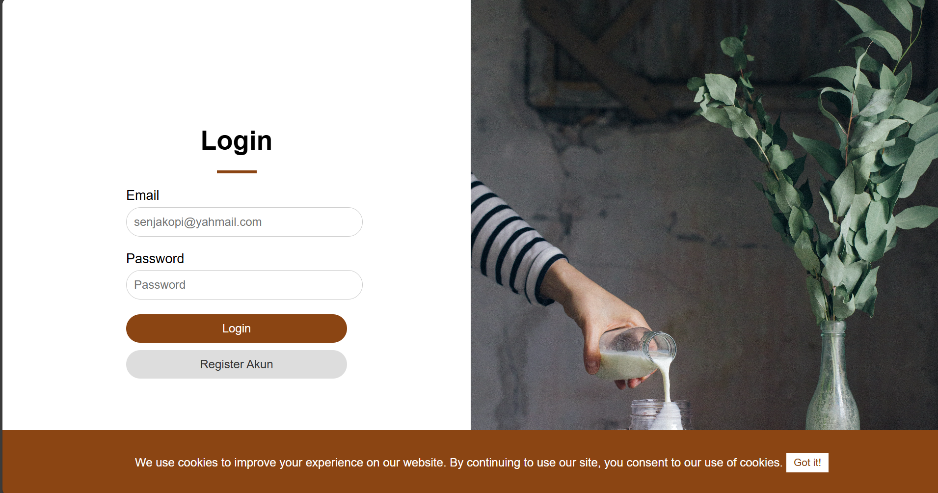

Sintaks

|  |
| --- |
| <?php  session_start();  // Koneksi ke database  $servername = "localhost";  $username = "root"; // Ganti dengan username database Anda  $password = ""; // Ganti dengan password database Anda  $dbname = "senandung_senja"; // Nama database Anda  // Membuat koneksi  $conn = new mysqli($servername, $username, $password, $dbname);  // Mengecek koneksi  if ($conn->connect_error) {      die("Connection failed: " . $conn->connect_error);  }  // Status variabel untuk menentukan apakah login berhasil atau tidak  $loginStatus = "";  if ($_SERVER["REQUEST_METHOD"] === "POST") {      $email = $_POST['email'];      $password = $_POST['password'];      // Query untuk mencari pengguna berdasarkan email      $sql = "SELECT * FROM users WHERE email = ?";      $stmt = $conn->prepare($sql);      $stmt->bind_param("s", $email);      $stmt->execute();      $result = $stmt->get_result();        // Jika pengguna ditemukan      if ($result->num_rows > 0) {          $user = $result->fetch_assoc();            // Verifikasi password          if (password_verify($password, $user['password'])) {              $_SESSION['loggedIn'] = true;              $_SESSION['role'] = $user['role']; // Ambil role dari database              setcookie("role", $user['role'], time() + (86400 * 30), "/");              setcookie("loggedIn", "true", time() + (86400 * 30), "/");              // Menentukan halaman tujuan berdasarkan role              if ($user['role'] == 'admin') {                  $loginStatus = "admin";              } else {                  $loginStatus = "user";              }          } else {              $loginStatus = "error";          }      } else {          $loginStatus = "error";      }      $stmt->close();  }  $conn->close();  ?>  <!DOCTYPE html>  <html lang="id">  <head>      <meta charset="UTF-8">      <meta name="viewport" content="width=device-width, initial-scale=1.0">      <title>Login Page</title>      <style>          body {              margin: 0;              font-family: Arial, sans-serif;              display: flex;              height: 100vh;              flex-direction: column;          }          .container {              display: flex;              width: 100%;              flex: 1;          }          .left {              width: 50%;              display: flex;              justify-content: center;              align-items: center;              background-color: #fff;          }          .right {              width: 50%;              height: 100vh;              background: url('Resources/login.jpg') no-repeat center center;              background-size: cover;          }          .login-form {              text-align: center;              width: 300px;          }          .login-form h1 {              font-size: 36px;              margin-bottom: 20px;          }          .login-form hr {              width: 50px;              border: 2px solid #8B4513;              margin: 20px auto;          }          .login-form label {              display: block;              font-size: 18px;              margin-bottom: 5px;              text-align: left;          }          .login-form input {              width: 100%;              padding: 10px;              margin-bottom: 20px;              border: 1px solid #ccc;              border-radius: 20px;              font-size: 16px;          }          .login-form button {              width: 100%;              padding: 10px;              margin-bottom: 10px;              border: none;              border-radius: 20px;              font-size: 16px;              cursor: pointer;          }          .login-btn {              background-color: #8B4513;              color: #fff;          }          .register-btn {              background-color: #ddd;              color: #333;          }          /* Modal Styles */          .modal {              display: none;              position: fixed;              z-index: 1;              left: 0;              top: 0;              width: 100%;              height: 100%;              background-color: rgba(0, 0, 0, 0.5);              justify-content: center;              align-items: center;          }          .modal-content {              background-color: #fefefe;              padding: 20px;              border-radius: 10px;              width: 300px;              text-align: center;              box-shadow: 0 4px 8px rgba(0, 0, 0, 0.1);          }          .close-btn {              float: right;              font-size: 20px;              font-weight: bold;              cursor: pointer;          }          .close-btn:hover {              color: red;          }          /* Cookie Notification Styles */          .cookie-notification {              background-color: #8B4513;              color: white;              position: fixed;              bottom: 0;              left: 0;              width: 100%;              padding: 15px;              text-align: center;              font-size: 16px;              display: none;          }          .cookie-notification button {              background-color: #fff;              color: #8B4513;              border: none;              padding: 5px 10px;              font-size: 14px;              cursor: pointer;          }      </style>      <script>          function handleLoginResult(status) {              if (status === "admin") {                  localStorage.setItem("role", "admin");                  localStorage.setItem("loggedIn", true);                  showModal('popup-admin');                  setTimeout(function () {                      window.location.href = 'admin.php'; // Redirect ke halaman admin                  }, 1000);              } else if (status === "user") {                  localStorage.setItem("role", "user");                  localStorage.setItem("loggedIn", true);                  showModal('popup-user');                  setTimeout(function () {                      window.location.href = 'home.php'; // Redirect ke halaman user                  }, 1000);              } else if (status === "error") {                  showModal('popup-modal');              }          }          function showModal(modalId) {              document.getElementById(modalId).style.display = 'flex';          }          function closeModal(modalId) {              document.getElementById(modalId).style.display = 'none';          }          window.onload = function() {              document.querySelectorAll('.close-btn').forEach(function(btn) {                  btn.addEventListener('click', function() {                      const modal = btn.closest('.modal');                      closeModal(modal.id);                  });              });              handleLoginResult("<?php echo $loginStatus; ?>");              if (document.cookie.indexOf("loggedIn=true") !== -1) {                  showCookieNotification();              }          }          function showCookieNotification() {              document.querySelector('.cookie-notification').style.display = 'block';          }          function hideCookieNotification() {              document.querySelector('.cookie-notification').style.display = 'none';          }          window.onclick = function(event) {              if (event.target.classList.contains('modal')) {                  closeModal(event.target.id);              }          }      </script>  </head>  <body>      <div class="container">          <div class="left">              <div class="login-form">                  <h1>Login</h1>                  <hr>                  <form method="POST" action="login.php">                      <label for="email">Email</label>                      <input type="email" id="email" name="email" placeholder="senjakopi@yahmail.com" required>                      <label for="password">Password</label>                      <input type="password" id="password" name="password" placeholder="Password" required>                      <button type="submit" class="login-btn">Login</button>                  </form>                  <button class="register-btn" onclick="window.location.href='register.php'">Register Akun</button>              </div>          </div>          <div class="right"></div>      </div>      <!-- Modal Popup Gagal Login -->      <div id="popup-modal" class="modal">          <div class="modal-content">              <span class="close-btn">&times;</span>              <p>Email atau password salah!</p>          </div>      </div>      <!-- Modal Popup Login Admin Berhasil -->      <div id="popup-admin" class="modal">          <div class="modal-content">              <span class="close-btn">&times;</span>              <p>Selamat datang, Admin! Anda akan dialihkan ke halaman admin.</p>          </div>      </div>      <!-- Modal Popup Login User Berhasil -->      <div id="popup-user" class="modal">          <div class="modal-content">              <span class="close-btn">&times;</span>              <p>Selamat datang! Anda akan dialihkan ke halaman user.</p>          </div>      </div>      <!-- Cookie Notification -->      <div class="cookie-notification">          <p>We use cookies to improve your experience on our website. By continuing to use our site, you consent to our use of cookies. <button onclick="hideCookieNotification()">Got it!</button></p>      </div>  </body>  </html> |

Analisa :

Halaman login ini menggunakan PHP untuk memverifikasi kredensial pengguna dengan memeriksa email dan password yang dimasukkan. Ketika pengguna berhasil login, peran mereka (admin atau user) disimpan dalam session dan cookie untuk mengelola akses ke halaman berbeda. Jika login gagal, pengguna akan diberi tahu dengan pesan kesalahan melalui modal. Desain halaman terbagi menjadi dua bagian, dengan sisi kiri untuk form login dan sisi kanan menampilkan gambar latar belakang. Sistem notifikasi cookie ditambahkan di bagian bawah halaman untuk memberi tahu pengguna tentang penggunaan cookie di situs.